Тест для промежуточной аттестации учащихся по АДООП «Уроки Светофора»

Цель: проверка социально-значимых знаний и навыков учащихся по образовательной программе за контрольный период.

Задание: Прочитай внимательно вопрос в столбце № 3, посмотри на картинку в столбце № 2 и варианты ответа

в столбце № 4 . Найди правильный ответ и запиши его в столбце № 5.

№ | Картинка или фото | Вопрос | Варианты ответов | Ответ
1 | 2 | 3 | 4 | 5
 | 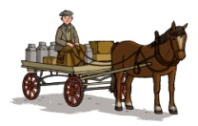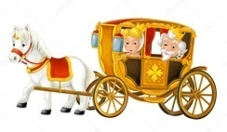 | Какое транспортное средство с 4 колесами появилось раньше? | - Телега.  - Карета.
 | 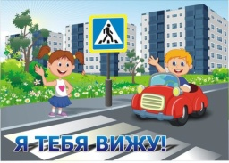 | От кого зависит безопасность пешеходов? | 1. Только от пешехода.  3. От пешехода и от водителя.
 | 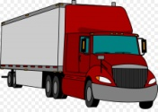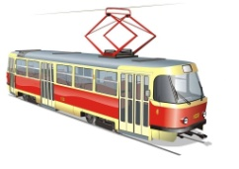 | Что относится к общественному транспорту? | - Грузовик.  - Трамвай.
 | 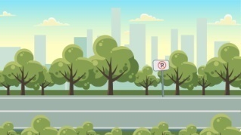 | Из чего может состоять дорога? | - Проезжая часть, тротуар, разделительная полоса, обочина, газон.  - Проезжая часть, тротуар, разделительная полоса, обочина, трамвайные пути.
 | 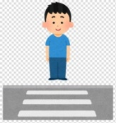 | Каким должен быть пешеход? | 1. Сильным, смелым, быстрым.  2. Собранным, внимательным, осторожным.
 | 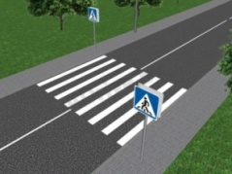 | Как называют дорожную разметку пешеходного перехода? | - Полоска.  - Зебра.
 | 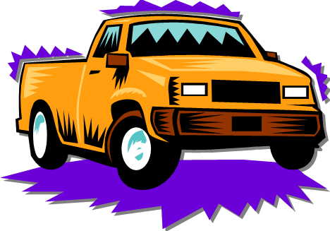 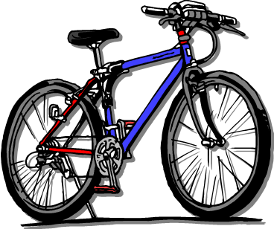 1 2 | На каком рисунке изображено «механическое транспортное средство»? | - На рисунке 1.  - На рисунке 2.
 | 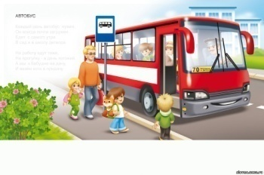 | Как взрослый с ребенком должен входить и выходить из общественного транспорта | - Входит и выходит сначала взрослый,  а потом ребенок.  - Входит сначала ребенок, а потом взрослый, при выходе наоборот – сначала выходит взрослый, затем ребенок.
 | 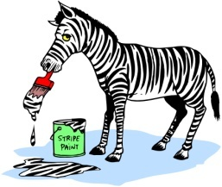 | Какого цвета делается разметка пешеходного перехода? | - Белого и черного.  - Белого и желтого.
 | 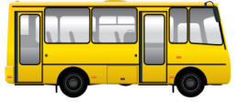 | Где следует ожидать общественный транспорт? | - На краю проезжей части.  - На специально оборудованных  посадочных остановках.
 | 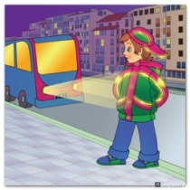 | Опасно ли ходить близко к краю тротуара? | - Не опасно, так как тротуар предназначен только для пешеходов.  2. Опасно, так как существует опасность быть  задетым близко идущим транспортом.
 | 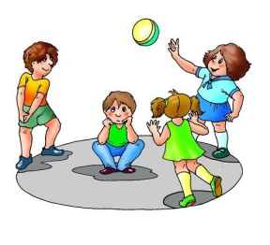 | Что опасно делать на тротуаре? | - Играть в мяч.  - Разглядывать витрины.

